PC4
Se ejecuta el productor con código:
practica_producer_kinesis_coinbase.py
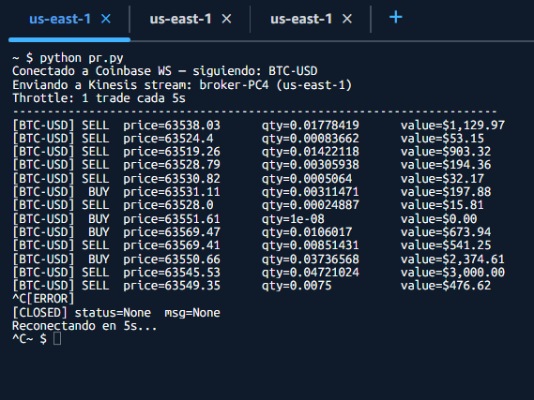
Se generan los siguientes eventos que tal y como tenemos definido en nuestro consumer solo recogeremos aquellos que tengan un value > 500.
Por lo que en nuestra table-PC4 solo nos encontraremos con Registros que son mayores de 500. A primera vista podemos ver que solo se ha generado 6 Registros mayores de 500.
Pero si ahora visualizamos los eventos han generado error y se han guardado en nuestra dlq :
Como podemos ver han sido 4.
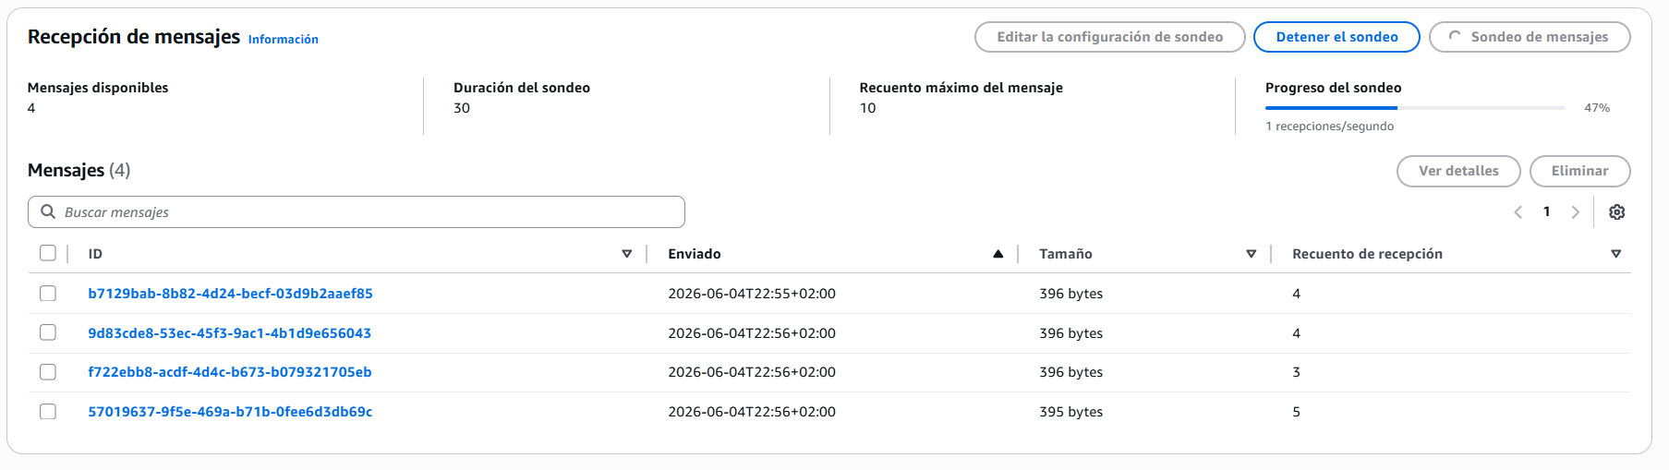
Aquí podemos visualizar los 4 eventos, aparecen varios de ellos repetidos porque el bucle while se ejectuta cada 5s y va devolviendo los eventos visibles en cada momento.
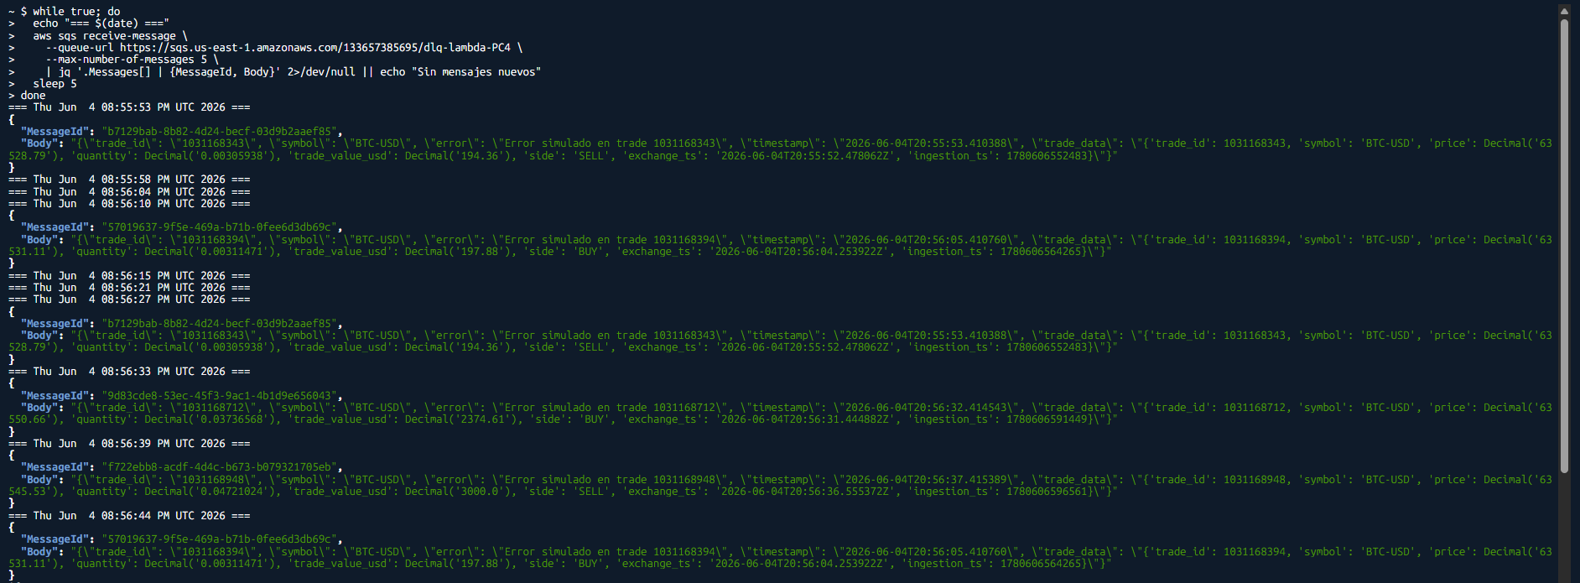
Tanto el evento de value=3000 como el trade de value=2374 han generado error y están en la dlq. Por lo que en nuestra tabla-PC4 encargada de guardar los eventos que genera nuestro consumer aloja 4 eventos.
Luego en nuestra tabla de eventos agrupados nos encontramos con el valor de agregado global de los tardes que han pasado las comprobación y luego un trade agrupado por minuto de los eventos en cada minuto, en este caso del 20:55 y del 20:56.
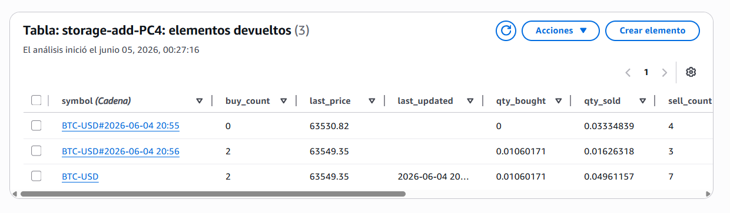
Aquí podemos encontrar el Log completo de los eventos generados durante la ejecución y los errores que se han ido generando.

--------------------------------------------------------------------------------------------------------

CAPTURAS EN TEXTO POR SI ACASO

~ $ python pr.py
Conectado a Coinbase WS — siguiendo: BTC-USD
Enviando a Kinesis stream: broker-PC4 (us-east-1)
Throttle: 1 trade cada 5s
----------------------------------------------------------------------
[BTC-USD] SELL price=63538.03 qty=0.01778419 value=$1,129.97
[BTC-USD] SELL price=63524.4 qty=0.00083662 value=$53.15
[BTC-USD] SELL price=63519.26 qty=0.01422118 value=$903.32
[BTC-USD] SELL price=63528.79 qty=0.00305938 value=$194.36
[BTC-USD] SELL price=63530.82 qty=0.0005064 value=$32.17
[BTC-USD] BUY price=63531.11 qty=0.00311471 value=$197.88
[BTC-USD] SELL price=63528.0 qty=0.00024887 value=$15.81
[BTC-USD] BUY price=63551.61 qty=1e-08 value=$0.00
[BTC-USD] BUY price=63569.47 qty=0.0106017 value=$673.94
[BTC-USD] SELL price=63569.41 qty=0.00851431 value=$541.25
[BTC-USD] BUY price=63550.66 qty=0.03736568 value=$2,374.61
[BTC-USD] SELL price=63545.53 qty=0.04721024 value=$3,000.00
[BTC-USD] SELL price=63549.35 qty=0.0075 value=$476.62
^C[ERROR]
[CLOSED] status=None msg=None
Reconectando en 5s...
^C~ $

~ $ while true; do
> echo "=== $(date) ==="
> aws sqs receive-message \
> --queue-url https://sqs.us-east-1.amazonaws.com/133657385695/dlq-lambda-PC4 \
> --max-number-of-messages 5 \
> | jq '.Messages[] | {MessageId, Body}' 2>/dev/null || echo "Sin mensajes nuevos"
> sleep 5
> done
=== Thu Jun 4 08:55:53 PM UTC 2026 ===
{
"MessageId": "b7129bab-8b82-4d24-becf-03d9b2aaef85",
"Body": "{\"trade_id\": \"1031168343\", \"symbol\": \"BTC-USD\", \"error\": \"Error simulado en trade 1031168343\", \"timestamp\": \"2026-06-04T20:55:53.410388\", \"trade_data\": \"{'trade_id': 1031168343, 'symbol': 'BTC-USD', 'price': Decimal('63528.79'), 'quantity': Decimal('0.00305938'), 'trade_value_usd': Decimal('194.36'), 'side': 'SELL', 'exchange_ts': '2026-06-04T20:55:52.478062Z', 'ingestion_ts': 1780606552483}\"}"
}
=== Thu Jun 4 08:55:58 PM UTC 2026 ===
=== Thu Jun 4 08:56:04 PM UTC 2026 ===
=== Thu Jun 4 08:56:10 PM UTC 2026 ===
{
"MessageId": "57019637-9f5e-469a-b71b-0fee6d3db69c",
"Body": "{\"trade_id\": \"1031168394\", \"symbol\": \"BTC-USD\", \"error\": \"Error simulado en trade 1031168394\", \"timestamp\": \"2026-06-04T20:56:05.410760\", \"trade_data\": \"{'trade_id': 1031168394, 'symbol': 'BTC-USD', 'price': Decimal('63531.11'), 'quantity': Decimal('0.00311471'), 'trade_value_usd': Decimal('197.88'), 'side': 'BUY', 'exchange_ts': '2026-06-04T20:56:04.253922Z', 'ingestion_ts': 1780606564265}\"}"
}
=== Thu Jun 4 08:56:15 PM UTC 2026 ===
=== Thu Jun 4 08:56:21 PM UTC 2026 ===
=== Thu Jun 4 08:56:27 PM UTC 2026 ===
{
"MessageId": "b7129bab-8b82-4d24-becf-03d9b2aaef85",
"Body": "{\"trade_id\": \"1031168343\", \"symbol\": \"BTC-USD\", \"error\": \"Error simulado en trade 1031168343\", \"timestamp\": \"2026-06-04T20:55:53.410388\", \"trade_data\": \"{'trade_id': 1031168343, 'symbol': 'BTC-USD', 'price': Decimal('63528.79'), 'quantity': Decimal('0.00305938'), 'trade_value_usd': Decimal('194.36'), 'side': 'SELL', 'exchange_ts': '2026-06-04T20:55:52.478062Z', 'ingestion_ts': 1780606552483}\"}"
}
=== Thu Jun 4 08:56:33 PM UTC 2026 ===
{
"MessageId": "9d83cde8-53ec-45f3-9ac1-4b1d9e656043",
"Body": "{\"trade_id\": \"1031168712\", \"symbol\": \"BTC-USD\", \"error\": \"Error simulado en trade 1031168712\", \"timestamp\": \"2026-06-04T20:56:32.414543\", \"trade_data\": \"{'trade_id': 1031168712, 'symbol': 'BTC-USD', 'price': Decimal('63550.66'), 'quantity': Decimal('0.03736568'), 'trade_value_usd': Decimal('2374.61'), 'side': 'BUY', 'exchange_ts': '2026-06-04T20:56:31.444882Z', 'ingestion_ts': 1780606591449}\"}"
}
=== Thu Jun 4 08:56:39 PM UTC 2026 ===
{
"MessageId": "f722ebb8-acdf-4d4c-b673-b079321705eb",
"Body": "{\"trade_id\": \"1031168948\", \"symbol\": \"BTC-USD\", \"error\": \"Error simulado en trade 1031168948\", \"timestamp\": \"2026-06-04T20:56:37.415389\", \"trade_data\": \"{'trade_id': 1031168948, 'symbol': 'BTC-USD', 'price': Decimal('63545.53'), 'quantity': Decimal('0.04721024'), 'trade_value_usd': Decimal('3000.0'), 'side': 'SELL', 'exchange_ts': '2026-06-04T20:56:36.555372Z', 'ingestion_ts': 1780606596561}\"}"
}
=== Thu Jun 4 08:56:44 PM UTC 2026 ===
{
"MessageId": "57019637-9f5e-469a-b71b-0fee6d3db69c",
"Body": "{\"trade_id\": \"1031168394\", \"symbol\": \"BTC-USD\", \"error\": \"Error simulado en trade 1031168394\", \"timestamp\": \"2026-06-04T20:56:05.410760\", \"trade_data\": \"{'trade_id': 1031168394, 'symbol': 'BTC-USD', 'price': Decimal('63531.11'), 'quantity': Decimal('0.00311471'), 'trade_value_usd': Decimal('197.88'), 'side': 'BUY', 'exchange_ts': '2026-06-04T20:56:04.253922Z', 'ingestion_ts': 1780606564265}\"}"
}

Po

